QT编译环境的搭建。

1. RK3399 FriendlyCore需要使用的PC操作系统为 Ubuntu 18.04 64位系统。

安装流程：

1. 将安装软件资源包 [\\192.168.101.184\share\2_软件资源\Qt5](\\\\192.168.101.184\\share\\2_软件资源\\Qt5) 拷贝至该系统。
2. #chmod 755 ./install.sh

#sudo ./install.sh

等待安装完成

1. 将QT- DEMO程序[\\192.168.101.184\share\2_软件资源\qt-demo](\\\\192.168.101.184\\share\\2_软件资源\\qt-demo)拷贝至根目录。
2. 新建一个build目录

#mkdir build

#cd build

1. /usr/local/Trolltech/Qt-5.10.0-rk32xcb-sdk/bin/qmake ../qt-demo/helloworld.pro

Make

生成执行文件，拷贝至开发板即可运行。

Qt creator 环境搭建

1. 将\\192.168.101.184\share\2_软件资源\QT-creator\OK3399-linux-release.tar.bz2
2. 软件包拷贝至根目录并解压。（OK3399-linux-release.tar.bz2 包括工具链、用户 sdk、 Linux 内核、文件系统、测试程序源码以及一些工具等。）
3. 编译生成工具链之前需要安装一些必要的库，不然编译会报错。

替换源

#cd /etc/apt

#sudo cp sources.list sources.list.old

#阿里源

deb http://mirrors.aliyun.com/ubuntu/ bionic main restricted universe multiverse

deb http://mirrors.aliyun.com/ubuntu/ bionic-security main restricted universe multiverse

deb http://mirrors.aliyun.com/ubuntu/ bionic-updates main restricted universe multiverse

deb http://mirrors.aliyun.com/ubuntu/ bionic-proposed main restricted universe multiverse

deb http://mirrors.aliyun.com/ubuntu/ bionic-backports main restricted universe multiverse

deb-src http://mirrors.aliyun.com/ubuntu/ bionic main restricted universe multiverse

deb-src http://mirrors.aliyun.com/ubuntu/ bionic-security main restricted universe multiverse

deb-src http://mirrors.aliyun.com/ubuntu/ bionic-updates main restricted universe multiverse

deb-src http://mirrors.aliyun.com/ubuntu/ bionic-proposed main restricted universe multiverse

deb-src http://mirrors.aliyun.com/ubuntu/ bionic-backports main restricted universe multiverse

#sudo gedit /etc/apt/sources.list

将上述文本框里面的类容替换。

#sudo apt-get update

#sudo apt-get install openssh-server vim git fakeroot repo git-core gitk git-gui gcc-arm-linux-gnueabihf u-boot-tools device-tree-compiler gcc-aarch64-linux-gnu mtools parted libudev-dev libusb-1.0-0-dev python-linaro-image-tools linaro-image-tools autoconf autotools-dev libsigsegv2 m4 intltool libdrm-dev curl sed make binutils build-essential gcc g++ bash patch gzip bzip2 perl tar cpio python unzip rsync file bc wget libncurses5 libqt4-dev libglib2.0-dev libgtk2.0-dev libglade2-dev cvs git mercurial rsync openssh-client subversion asciidoc w3m dblatex graphviz python-matplotlib libc6:i386 libssl-dev texinfo liblz4-tool genext2fs lib32stdc++6

编译

#cd OK3399-linux-release

#./build.sh

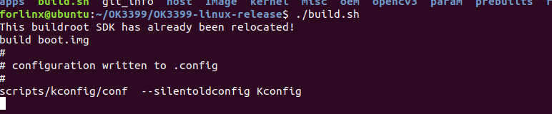

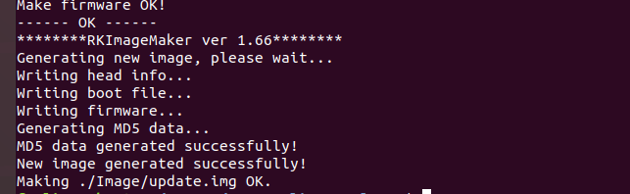

编译完成后

2安装qt-creator

\\192.168.101.184\share\2_软件资源\QT-creator\qt-creator-opensource-linux-x86_64-4.7.0.run

拷贝至根目录执行

./qt-creator-opensource-linux-x86_64-4.7.0.run安装。

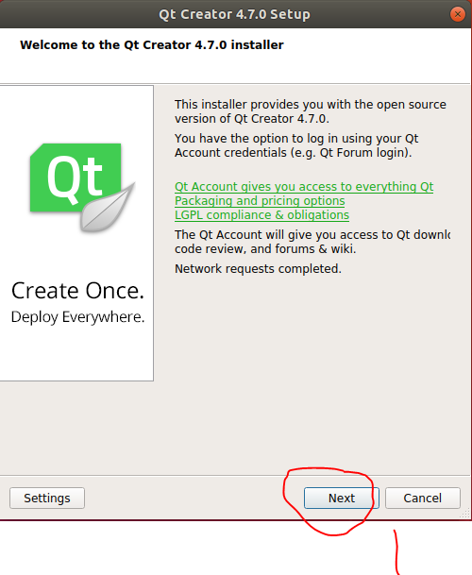

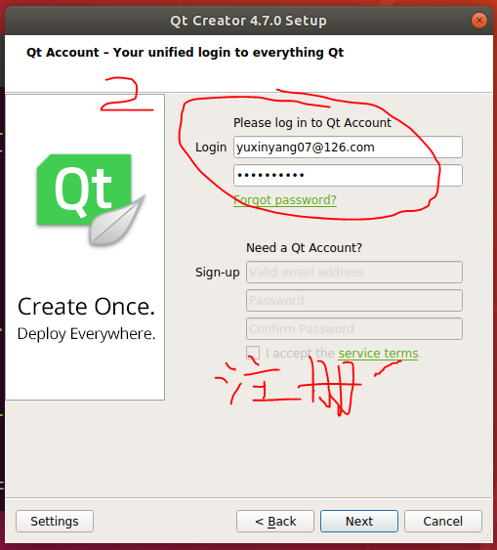

如果没有账号密码就点击进行注册。

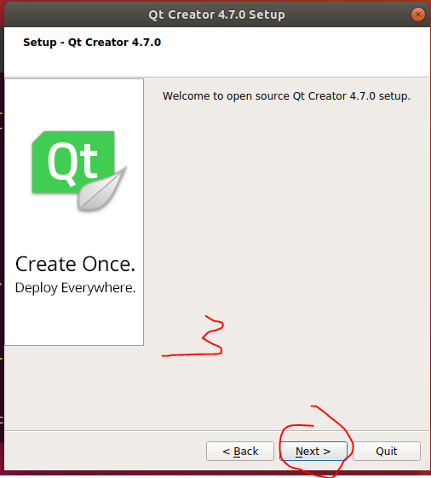

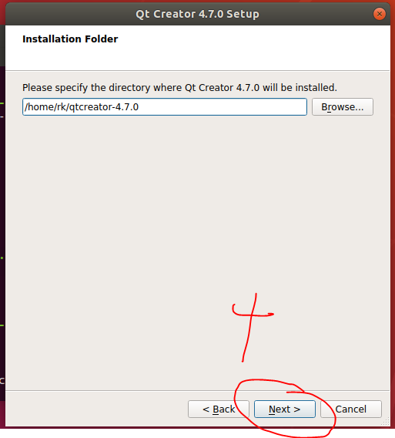

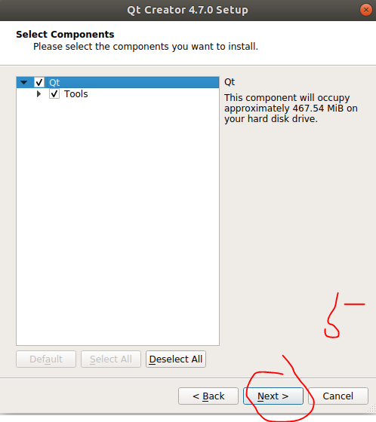

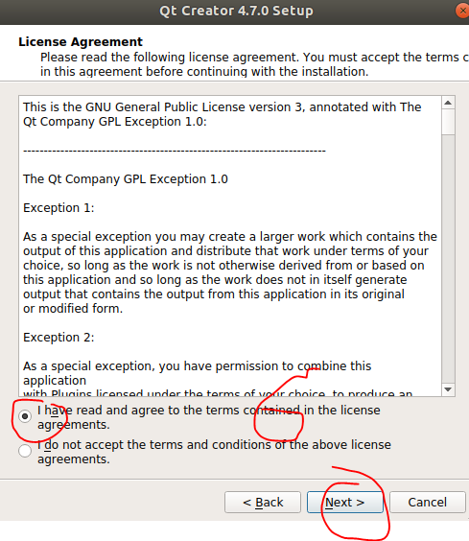

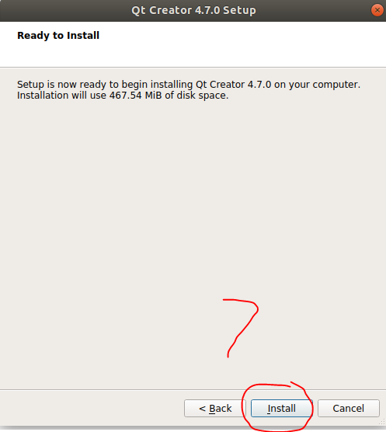

1. 配置QT

1、点击 Tools->option 选项

进入到 Options 界面，点击左侧“Kits”，然后点击中部上方的“Compilers”选项卡，点击右侧  
“Add->GCC->C++”，如图所示：

1. 选择路径找到arm g++编译器。
2. 改名为G++
3. Apply

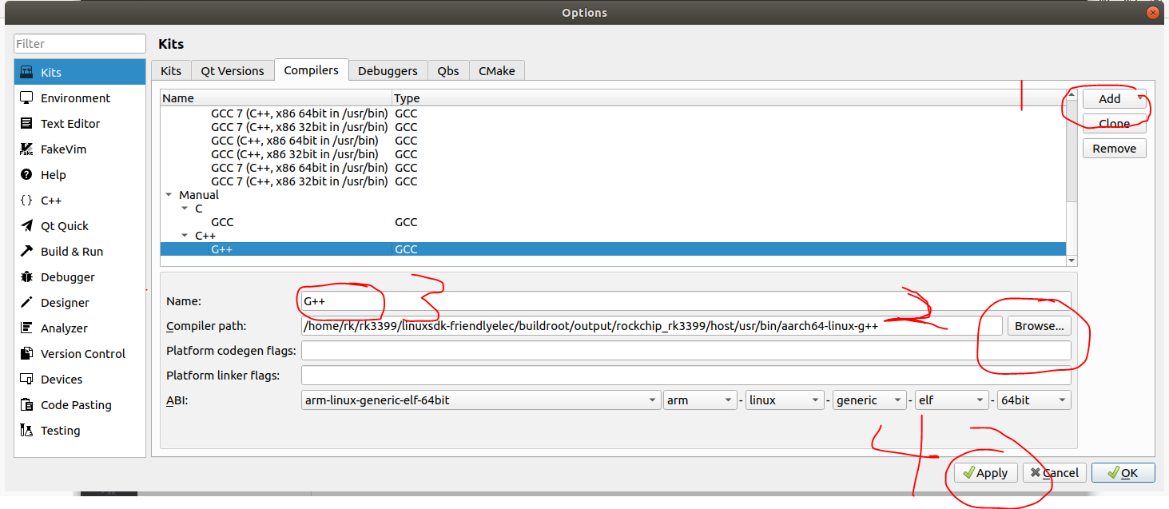

同样的方法添加C编译

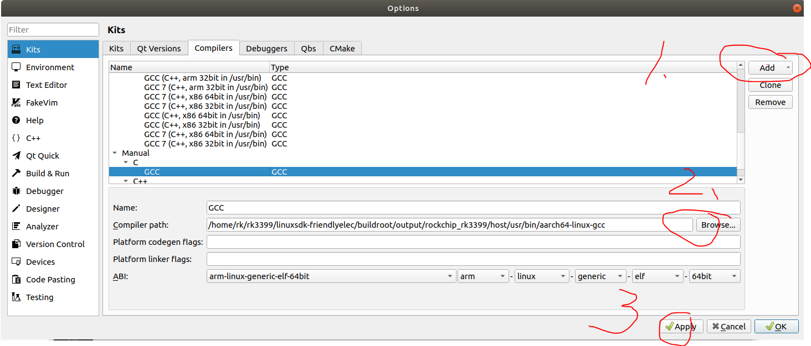

1. 选择QT-versions
2. Add。
3. 选择arm qmake路径。

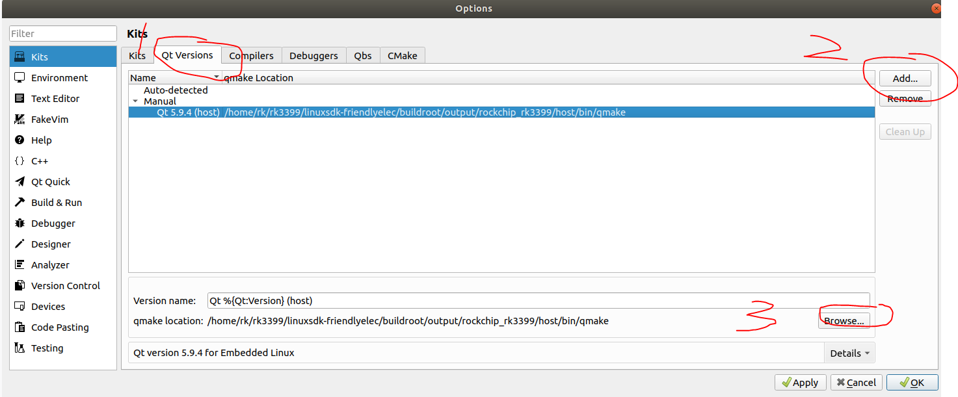

安装下图配置配置Kits。

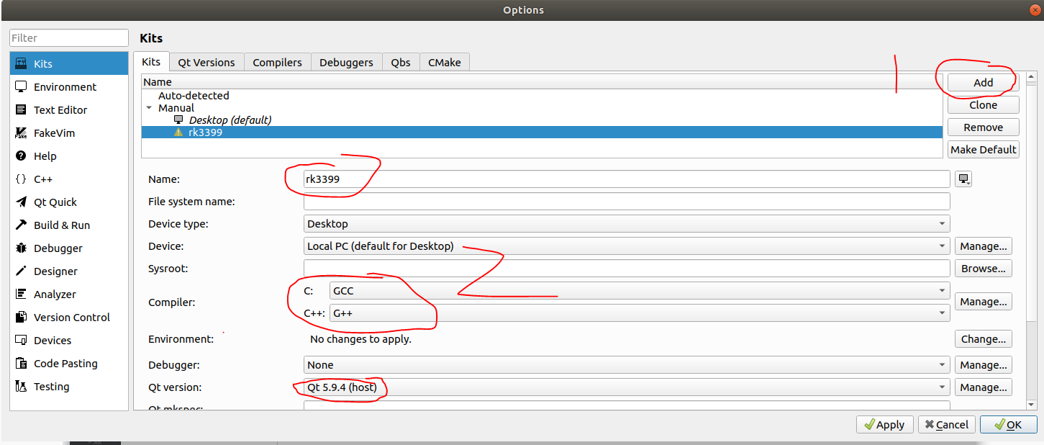

1. 创建QT工程

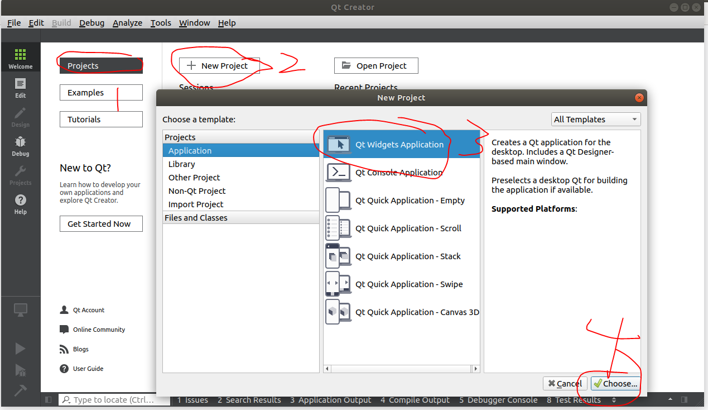

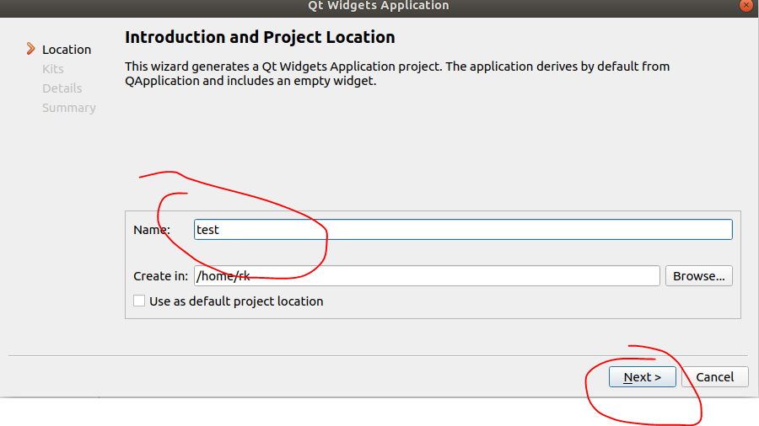

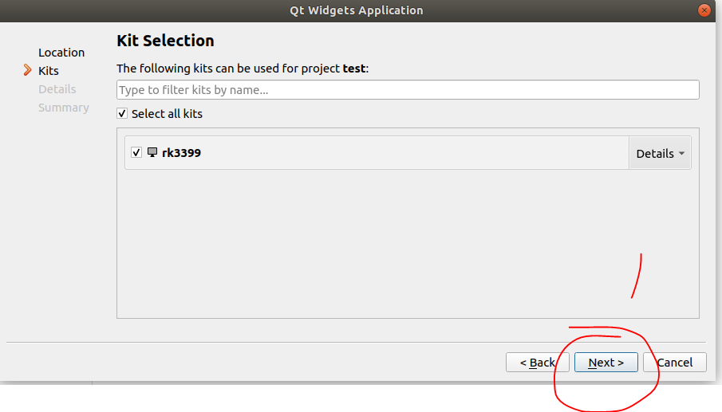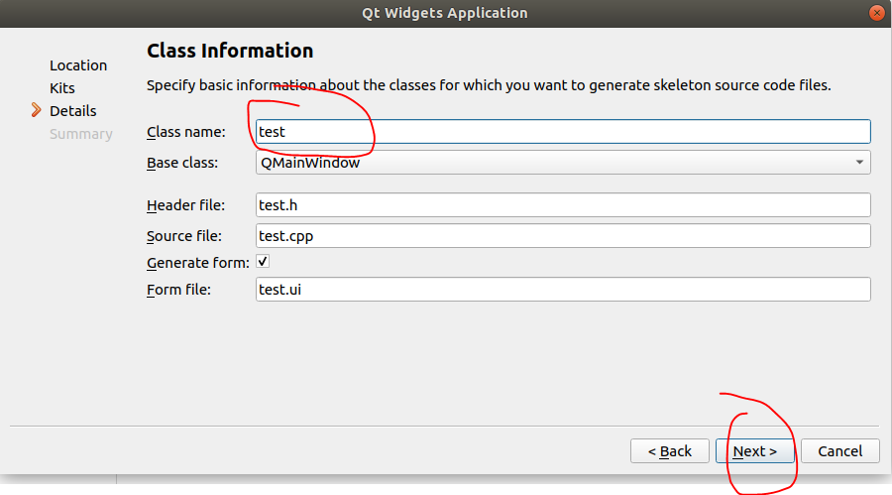

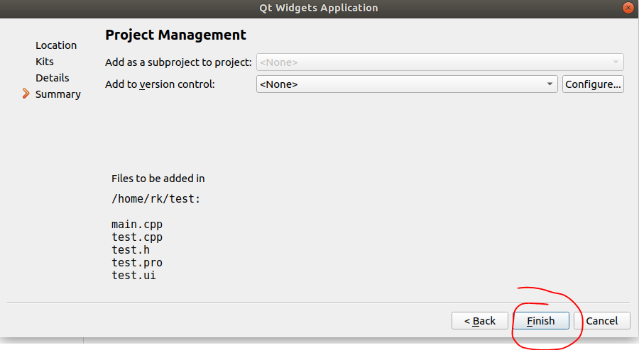

创建好工程后，点击左下角锤子按钮即可编译生成可执行文件。

将生成的可执行文件拷贝至板子运行即可。

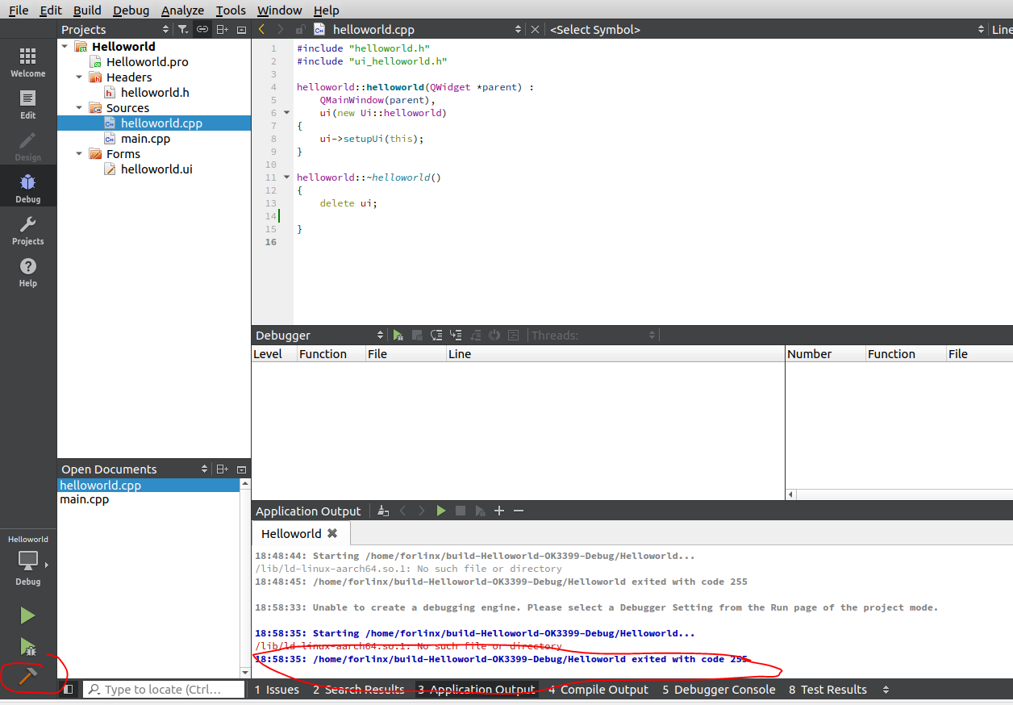

本人已经将安装好的虚拟机打包好了，只需要将它拷贝出来打开即可使用。

用户forlinx 密码 1

#cd ~/

./setupQT.sh

即可开始QT程序开发。

1. 缺少libjasper.so.1

解决方法：sudo apt-get install libjasper-dev -y

缺少 libImath-2_2.so.23

<https://packages.debian.org/stretch/amd64/libilmbase12/download>

sudo dpkg -i libilmbase12_2.2.0-12_amd64.deb

Cd /usr/lib/x86_64-linux-gnu

sudo ln -s libImath-2_2.so.12.0.0 libImath-2_2.so.23

RK3399Teamviewer安装

根据官网信息显示，目前teamviewer是没有aarch64版本的，但是有armhf（32位）版本。

在teamviewer官网上有信息执行安装流程。

依次执行

1. Run sudo dpkg --add-architecture armhf
2. Run sudo apt-get update
3. Run sudo apt-get upgrade
4. Run sudo apt-get -f install
5. Run sudo apt-get install libxtst6*

官网下载deb安装包

sudo dpkg -i teamviewer-host_14.6.2452_armhf.deb